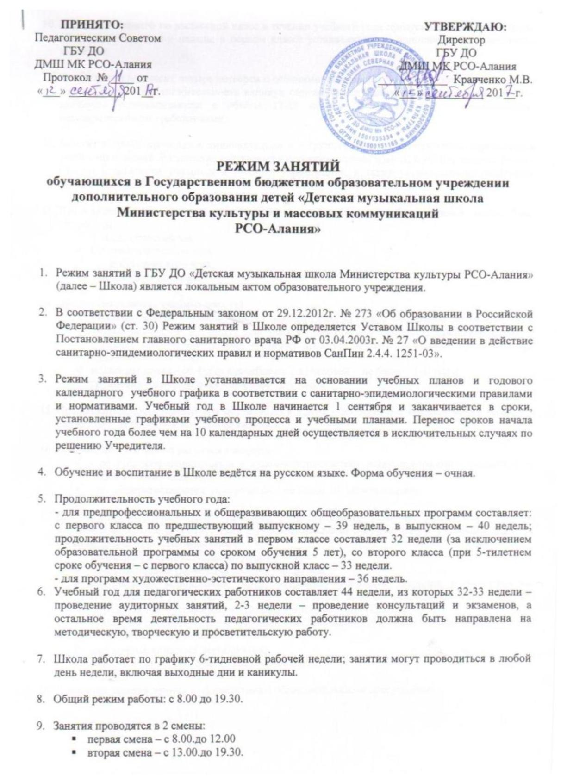

- Режим занятий в ГБУ ДО «Детская музыкальная школа Министерства культуры РСО-Алания» (далее – Школа) является локальным актом образовательного учреждения.

- В соответствии с Федеральным законом от 29.12.2012г. № 273 «Об образовании в Российской Федерации» (ст. 30) Режим занятий в Школе определяется Уставом Школы в соответствии с Постановлением главного санитарного врача РФ от 03.04.2003г. № 27 «О введении в действие санитарно-эпидемиологических правил и нормативов СанПин 2.4.4. 1251-03».

- Режим занятий в Школе устанавливается на основании учебных планов и годового календарного учебного графика в соответствии с санитарно-эпидемиологическими правилами и нормативами. Учебный год в Школе начинается 1 сентября и заканчивается в сроки, установленные графиками учебного процесса и учебными планами. Перенос сроков начала учебного года более чем на 10 календарных дней осуществляется в исключительных случаях по решению Учредителя.

- Обучение и воспитание в Школе ведётся на русском языке. Форма обучения – очная.

- Продолжительность учебного года:
- для предпрофессиональных и общеразвивающих общеобразовательных программ составляет: с первого класса по предшествующий выпускному – 39 недель, в выпускном – 40 недель; продолжительность учебных занятий в первом классе составляет 32 недели (за исключением образовательной программы со сроком обучения 5 лет), со второго класса (при 5-тилетнем сроке обучения – с первого класса) по выпускной класс – 33 недели.
- для программ художественно-эстетического направления – 36 недель.
- Учебный год для педагогических работников составляет 44 недели, из которых 32-33 недели – проведение аудиторных занятий, 2-3 недели – проведение консультаций и экзаменов, а остальное время деятельность педагогических работников должна быть направлена на методическую, творческую и просветительскую работу.

- .

- .

- В Школе с первого по выпускной класс в течение учебного года предусматриваются каникулы объёмом не менее 4-х недель; в первом классе устанавливаются дополнительные недельные каникулы.

- Учебный год содержит четыре четверти с осенними, зимними и весенними каникулами между ними. Сроки и продолжительность каникул определяются вышестоящими органами. Летние каникулы устанавливаются в объёме 12-13 недель (в соответствии с федеральными государственными требованиями).

- Занятия в ДМШ проводятся индивидуально и в группах. Наполняемость групп определяется учебными планами. Расписание составляется преподавателями Школы с учётом режима работы Школы и занятости учащихся в учебных учреждениях, а также установленных санитарно-гигиенических норм.

- Продолжительность урока в соответствии с требованиями учебных планов может быть следующая:
- 1 академический час,
- 0,5 академического часа,
- 1,5 академического часа,
- 2 академических часа.

- Продолжительность учебных занятий
- индивидуальная, равная одному академическому часу, составляет 30 минут для дошкольников, и 40 минут для всех остальных обучающихся, продолжительность учебных занятий по одному учебному предмету в день не должна превышать 1,5 академического часа;
- мелкогрупповая – от 4-х (в ансамбле от 2-х) человек - не более 2-х часов
- групповая – от 11 человек - не более 2-х часов

- Продолжительность занятий для обучающихся в день – не более 3-х академических часов, а в каникулы – не более 4-х академических часа.

- Количество аудиторной нагрузки в неделю:
- - по предпрофессиональным и художественно-эстетическим программам составляет не более 14 часов неделю;
- - по общеразвивающим программам – не более 10 часов в неделю.

- Для ведения образовательного процесса и полноценного усвоения учащимися учебного материала в Школе в соответствии с образовательными программами и учебными планами установлены следующие виды работ:
- групповые и индивидуальные занятия;
- самостоятельная (домашняя работа) учащегося;
- контрольные мероприятия, предусмотренные учебными планами и программами (контрольные уроки, академические концерты, зачеты, экзамены и т.д.), которые определяются и утверждаются Педагогическим советом Школы;
- культурно-просветительские мероприятия (лекции, беседы, концерты, фестивали, и т.д.), организуемые Школой;
- внеурочные классные мероприятия;
- участие в конкурсах, фестивалях, олимпиадах.

- Домашние задания даются в соответствии с образовательными программами.

